Εργασία Βιοϊατρικής Τεχνολογίας:

«Εντοπισμός επιληψίας σε ηλεκτροεγκεφαλογράφημα»

Αριθμός Ομάδας:5

Μέλη ομάδας:

|  |  |  |  |
| --- | --- | --- | --- |
| Αριθμός | Όνομα | Επώνυμο | ΑΕΜ |
| 1. | Αντώνιος | Μπατσαλιάς | 8865 |
| 2. | Άρης-Ελευθέριος | Παπαγγέλης | 8883 |
| 3. | Στέφανος | Παπαδάμ | 8885 |

Περίληψη Περιεχομένου Υλικού

Στην παρούσα παρουσίαση αρχικά θα ασχοληθούμε με το τι είναι η επιληψία , στη συνέχεια θα αναφέρουμε σύντομα κάποια αρκετά ενδιαφέροντα στοιχεία και επιπλέον θα τεθεί στο επίκεντρο ένας από τους τρόπος διάγνωσης της επιληψίας , αυτός του Ηλεκτροεγκεφαλογραφήματος, ο οποίος θα αναλυθεί εκτενέστατα.

**Τι είναι η επιληψία;**

Επιληψία είναι μία πάθηση η οποία χαρακτηρίζεται από διάφορες (επιληπτικές) κρίσεις(epileptic seizures) όπως κινητικές , αισθητικές και ψυχικές (απώλεια συνείδησης) .Η επιληψία ξεκινά από τον εγκέφαλο και με άλλα λόγια θα μπορούσε κάποιος να πει ότι είναι μία διαρκής και ανεξέλεγκτη προδιάθεση του εγκεφάλου να παρουσιάζει απρόκλητες (επιληπτικές) κρίσεις . Δυστυχώς δεν μπορούμε πάντα να προσδιορίσουμε το αίτιο από το οποίο εμφανίζει κάποιο άτομο αυτήν την προδιάθεση , για αυτό το λόγο αναφερόμαστε σε απρόκλητες ή δευτεροπαθείς κρίσεις(unprovoked seizures). Παρόλα αυτά κάποιες φορές μπορούμε να προσδιορίσουμε το αίτιο από το οποίο προήλθε η επιληπτική κρίση , όπως για παράδειγμα από το φλας μιας φωτογραφικής μηχανής (photosensitive epilepsy) ή από την ύπαρξη κάποιου όγκου στον εγκέφαλο . Αυτή δηλαδή είναι μία ‘προκαλούμενη’ ή πρωτοπαθής επιληπτική κρίση (provoked epileptic seizure), της οποίας γνωρίζουμε το αίτιο. Παρ’ όλα αυτά απρόκλητη επιληπτική κρίση προκαλείται και από προσβολή του εγκεφάλου (χτύπημα ,τραύμα ,μόλυνση). Η δευτεροπαθής επιληψία εμφανίζεται πιο συχνά από την πρωτοπαθή . Αναφέραμε ότι η επιληψία ξεκινά από τον εγκέφαλο , και έτσι μέρος του εγκεφάλου πλήττεται κατά την έναρξη της κρίσης. Εξαιτίας μίας κρίσης μπορεί να προσβληθεί ολόκληρος ο εγκέφαλος και τότε να έχουμε μία γενικευμένη επιληπτική κρίση ή ένα μέρος του εγκεφάλου όπως για παράδειγμα το δεξί ημισφαίριο του εγκεφάλου , και τότε να έχουμε μερική ή εστιακή επιληπτική κρίση . Ο εγκέφαλος όπως γνωρίζουμε αποτελείται από δισεκατομμύρια νευρικά κύτταρα ή αλλιώς από νευρώνες που επικοινωνούν μεταξύ τους μέσω μικρών (της τάξης των uV) σημάτων .Η επιληπτική κρίση θα μπορούσε να χαρακτηριστεί ως ένας σπασμός δηλαδή κάποια διακοπή αυτής της ‘ομαλής επικοινωνίας’ μεταξύ των νευρώνων, αν και δεν είναι απαραίτητο ότι ένας σπασμός αυτού του είδους σημαίνει απαραίτητα και επιληψία.

Πότε όμως θα λέμε ότι κάποιος πάσχει από επιληψία;

Θα λέμε ότι κάποιος πάσχει από επιληψία (πιο θεωρητικός ορισμός) όταν εμφανίζει τουλάχιστον δύο απρόκλητες (δευτεροπαθής) επιληπτικές κρίσεις , οι οποίες εμφανίζονται με χρονική διαφορά τουλάχιστον 24 ωρών. Εδώ θα μπορούσε να αναρωτηθεί κανείς τι συμβαίνει με τα άτομα τα οποία εμφανίζουν μόνο μία επιληπτική κρίση στη ζωή τους . Τα άτομα αυτά δεν πάσχουν από επιληψία , αφού ικανή και αναγκαία συνθήκη είναι να έχουν εμφανιστεί τουλάχιστον 2 επιληπτικές κρίσεις . Παρόλα αυτά το ILAE (International League against Epilepsy) το 2014 πρότεινε έναν διαφορετικό (πιο πρακτικό) ορισμό διότι ένας άνθρωπος εφόσον εμφανίσει μία δευτεροπαθή κρίση , θα έχει πάντα μία πιθανότητα να εμφανίσει και επόμενη στο μέλλον. Δεν είναι απαραίτητο ότι κάποιος άνθρωπος θα ξαναεμφανίσει κάποια κρίση στο μέλλον , αλλά φόβος διακατέχει τους επιληπτολόγους ως προς το γεγονός ότι μπορεί να υπάρξει αυξανόμενη προδιάθεση για μελλοντική κρίση , και έτσι με έγκαιρη θεραπεία να μπορέσει να μειωθεί όσο περισσότερο γίνεται η πιθανότητα εμφάνισης ενός επιπλέον επιληπτικού επεισοδίου .Έχει διαπιστωθεί ότι μετά από μία δευτεροπαθή επιληπτική κρίση , η πιθανότητα εμφάνισης μίας ακόμα κυμαίνεται στο 40-52%.Μετά από την εμφάνιση 2 unprovoked seizures η πιθανότητα εμφάνισης και άλλης αυξάνεται δραματικά στο 60-90%.Έτσι ο ορισμός (πιο κλινικός) που προτάθηκε είναι ο παρακάτω:

Ένα άτομο πάσχει από επιληψία όταν συμβαίνει κάτι από τα παρακάτω:

-Πάλι την εμφάνιση δύο απρόκλητων επιληπτικών κρίσεων με διαφορά 24 ωρών μεταξύ τους

-Να έχει εμφανίσει μία πρωτοπαθή ή δευτεροπαθή επιληπτική κρίση και να έχει διαπιστωθεί ότι η πιθανότητα να εμφανίσει στο μέλλον κάποια ακόμα επιληψία είναι ίση με την πιθανότητα ενός ατόμου να εμφανίσει μία επιληπτική κρίση ενώ στο παρελθόν έχει υποστεί ακόμα 2,δηλαδή πιθανότητα τουλάχιστον ίση με 60% (60%-90%).

-Να έχει διαγνωστεί με κάποιο επιληπτικό σύνδρομο.

Έτσι κατόπιν συνεννόησης μεταξύ γιατρού και ασθενή ο οποίος έχει εμφανίσει μόνο μία επιληπτική κρίση , υπάρχει η δυνατότητα να χορηγηθεί αντιεπιληπτική φαρμακευτική θεραπεία παρότι το άτομο δε θεωρείται θεωρητικά επιληπτικό , αφού έχει εμφανίσει 1 μόνο διαταραχή.

Μπορεί κάποιος να πει ότι είναι πλήρως θεραπευμένος από την επιληψία;

Πρακτικά κάποιο άτομο μπορεί από ένα σημείο της ζωής του και μετά να μην ξαναεμφανίσει κάποιο επεισόδιο επιληψίας(seizure free) και όντως να έχει καταφέρει σε σημαντικό βαθμό να καταπολεμήσει την επιληψία , αλλά παρόλα αυτά πάντα θεωρητικά θα διατρέχει τον κίνδυνο εμφάνισης μίας κρίσης. Αυτό αποτυπώνεται και παρακάτω στο πινακάκι που ακολουθεί:

|  |  |
| --- | --- |
| Διάστημα δίχως επιληψία | Κίνδυνος υποτροπής |
| 6 μήνες | 44% |
| 12 μήνες | 32% |
| 18 μήνες | 17% |
| 5 χρόνια | Σπάνια |
| 10 χρόνια | Πολύ σπάνια |

Σύντομη ιστορική αναδρομή

Παλιότερα στις εποχές π.Χ. υπήρχε η προκατάληψη ότι όποιος είχε επιληψία ήταν καταραμένος ή ότι κάποιο πνεύμα τον κυρίευε .Ο Ιπποκράτης έστρεψε αρχικά τον κόσμο στο σωστό δρόμο λέγοντας ότι και αυτή είναι μία πάθηση και δεν είναι κατάρα .Άτομο που κατανόησε εξαιρετικά την επιληψία και βοήθησε την πολιτεία να την αντιμετωπίσει ήταν ο John Hughlings Jackson(γύρω στο 1900).

Status Epilepticus

Η επιληπτική κατάσταση(Status Epilepticus) είναι μία επικίνδυνη κατάσταση για την υγεία του ατόμου , η οποία χρήζει άμεσης φαρμακευτικής αντιμετώπισης από ειδικό αν η θεραπευτική αγωγή καθυστερήσει .Είναι μία επιληπτική κρίση η οποία διαρκεί τουλάχιστον 5 λεπτά ή 2 επιληπτικές κρίσεις μέσα σε 5 λεπτά χωρίς το άτομο να επιστρέψει σε φυσιολογική κατάσταση ανάμεσα στις δύο κρίσεις. Κάποτε θεωρούταν όταν ένα άτομο εμφάνιζε κάποια επιληπτική κρίση για τουλάχιστον 30 λεπτά χωρίς να ‘θεραπευτεί’ μέσα σε αυτό το χρονικό διάστημα. Οι πιο συχνές μορφές αυτού του είδους των κρίσεων είναι οι σπασμωδικές και κλονικές με μυϊκές συσπάσεις(tonic-clonic seizures) , οι κρίσεις απώλειας συνείδησης(absence seizures), και οι μερικές ή εστιακές κρίσεις (complex partial seizures) οι οποίες δημιουργούν ψευδαισθήσεις, déjà vu ,μούδιασμα ή μυρμήγκιασμα ή μία κυματοειδή αίσθηση στο κεφάλι ανάλογα με το μέρος του εγκεφάλου που πλήττουν.

Τρόποι διάγνωσης επιληψίας

Οι πιο διάσημοι τρόποι διάγνωσης της επιληψίας είναι μέσω του ηλεκτροεγκεφαλογραφήματος(EEG), μέσω fmri (λειτουργική απεικόνιση μαγνητικού συντονισμού) ,και μέσω PET(τομογραφία εκπομπής ποζιτρονίων) .Παρακάτω θα αναφερθούμε στο EEG.

Ηλεκτροεγκεφαλογράφημα (ΕΕG)

Το ηλεκτροεγκεφαλογράφημα είναι μία μέθοδος απεικόνισης της ηλεκτρικής δραστηριότητας του ανθρώπινου εγκεφάλου. Το ηλεκτροεγκεφαλογράφημα απεικονίζει την διαφορά δυναμικού που παρατηρείται μεταξύ κάθε τοποθετημένου ηλεκτροδίου και μίας κοινής τάσεως αναφοράς (θα αναφερθούμε παρακάτω αναλυτικότερα) .Το δυναμικό του κάθε τοποθετημένου ηλεκτροδίου θα λέγαμε ότι αντιστοιχεί στην αλλαγή του δυναμικού που παρατηρείται στις μεμβράνες των μετασυναπτικών κυττάρων (τα οποία βρίσκονται στο φλοιό του εγκεφάλου και η μορφή τους είναι πυραμοειδής) λόγω της συναπτικής διαβίβασης. Αν η αλλαγή αυτού του δυναμικού είναι θετική τότε αναφερόμαστε σε διεγερτικό μετασυναπτικό δυναμικό , ενώ αν η αλλαγή είναι αρνητική αναφερόμαστε σε ανασταλτικό μετασυναπτικό δυναμικό.

Περιγραφή φαινομένου

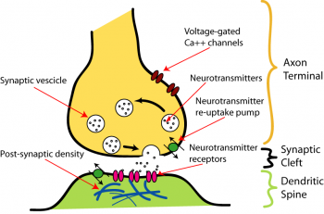

Το ‘κενό’ ανάμεσα στο προσυναπτικό (πορτοκαλί), που είναι το κύτταρο που μεταφέρει το δυναμικό (δυναμικό ενέργειας) και το μετασυναπτικό κύτταρο (πράσινο), που λαμβάνει το δυναμικό ενέργειας είναι η συναπτική σχισχή. Το δυναμικό ενέργειας το οποίο διαδίδεται κατά μήκος του άξονα του κυττάρου και καταλήγει στο τερματικό του άξονα, φτάνει ως εκεί αναλλοίωτο λόγω της δράσης της μυελίνης και των κόμβων Ρανβιερ.

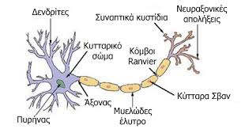

Η μυελίνη που καλύπτει το μεγαλύτερο μέρος του άξονα καθιστά εφικτή τη διάδοση του δυναμικού , ενώ οι κόμβοι Ράνβιερ, οι οποίοι βρίσκονται σε μεμονωμένα σημεία του άξονα στα οποία δεν υπάρχει η μυελίνη ‘ξαναενισχύουν’ το δυναμικό στην κανονική του τιμή , διότι το δυναμικό έχει υποστεί αποσβέσεις κατά τη διάρκεια της διάδοσής του μέσα στο περιβάλλοντα από μυελίνη διάστημα του άξονα. Το δυναμικό ενέργειας φτάνοντας στις νευραξονικές απολήξεις είναι έτοιμο να ‘μεταφερθεί’ μέσω της σύναψης στο επόμενο κύτταρο (μετασυναπτικό κύτταρο). Η σύναψη μπορεί να είναι είτε χημική (συνήθως) είτε ηλεκτρική (πιο σπάνια). Στις χημικές συνάψεις το ηλεκτρικό σήμα (δυναμικό ενέργειας) μετατρέπεται σε χημικό σήμα (νευροδιαβιβαστής) το οποίο εκλύεται στη συναπτική σχισμή και προσδένεται σε πρωτεϊνες (υποδοχείς) που βρίσκονται στο επόμενο κύτταρο και ύστερα ξαναμετατρέπεται σε ηλεκτρικό .Η αλλαγή του δυναμικού που παρατηρείται στη μεμβράνη του μετασυναπτικού κυττάρου είναι το λεγόμενο μετασυναπτικό δυναμικό . Η μετάδοση του ηλεκτρικού σήματος είναι μονόδρομη .Να αναφέρουμε ότι το σήμα που καταλήγει στο μετασυναπτικό κύτταρο μπορεί είτε να ενισχυθεί είτε να μείνει ίδιο είτε να μειωθεί λόγω των χαρακτηριστικών των υποδοχέων και της ποικιλομορφίας ως προς τα είδη των νευροδιαβιβαστών που εκλύονται. Στις ηλεκτρικές συνάψεις δημιουργείται μια σύνδεση μεταξύ των δύο κυττάρων που επιτρέπει την αμφίδρομη ‘αποστολή σημάτων’ μεταξύ των δύο κυττάρων (σε αντίθεση με τις χημικές συνάψεις) και επίσης το ηλεκτρικό σήμα δεν χρειάζεται να αλλάξει μορφή (πάλι σε αντίθεση με τις χημικές συνάψεις!).

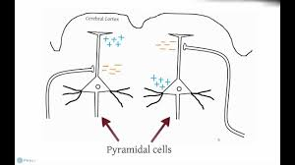

Κατά την πραγματοποίηση αυτού του φαινομένου (κατά την επίτευξη της μεταφοράς του σήματος στο μετασυναπτικό κύτταρο) κανάλια ιόντων ανοίγουν στην μεμβράνη του μετασυναπτικού κυττάρου και θετικά φορτισμένα ιόντα εισχωρούν μέσα στο κύτταρο και έτσι η περιοχή εξωτερικά της μεμβράνης του μετασυναπτικού κυττάρου φορτίζεται αρνητικά , όπως ενδεικτικά φαίνεται στο σχήμα. Σε ένα απομακρυσμένο μέρος του νευρώνα τα θετικά φορτισμένα ιόντα αποχωρούν από την μεμβράνη και έτσι σε εκείνο το σημείο η εξωτερικά της μεμβράνης επιφάνεια φορτίζεται θετικά. Έτσι δημιουργείται ένα ηλεκτρικό δίπολο , το οποίο από μόνο του δεν είναι αρκετά ισχυρό , έτσι ώστε να γίνει αντιληπτό το σήμα του από το ηλεκτροεγκεφαλογράφημα , αλλά η ιδιότητα των πυραμιδικών κυττάρων να βρίσκονται παράλληλα το ένα με το άλλο , μας προσφέρει τη δυνατότητα να ανιχνεύσουμε το σήμα αυτό , αν πολλά πυραμιδικά κύτταρα δράσουν ταυτόχρονα και τότε θα δημιουργεί ένα τοπικό πεδίο δυναμικού(local field potential), το οποίο προς μεγάλη μας ευχαρίστηση θα είναι ανιχνεύσιμο από το ηλεκτροεγκεφαλογράφημα .Το σήμα ανακτάται λόγω της ροής ρεύματος διαμέσου των ιστών που ενώνουν την πηγή του ρεύματος (των κυττάρων που δημιουργούν το τοπικό πεδίο) και του ηλεκτροδίου (θα αναφερθούμε αργότερα σε αυτό). Τυχόν ανωμαλία αυτού του σήματος του οποίου η μορφή θα θυμίζει τη μορφή η οποία αντιστοιχεί σε ύπαρξη επιληπτικής κρίσης (θα αναλυθεί αργότερα) θα σημαίνει επιληπτική κρίση.

Διαδικασία και Σχολιασμός Ηλεκτροεγκεφαλογραφήματος

Αφού παραπάνω αναφερθήκαμε εκτενέστατα στο τι είναι αυτό το οποίο μετράει το ηλεκτροεγκεφαλογράφημα , ώρα να μιλήσουμε για κάποια διαδικαστικά πράγματα , τα οποία πρέπει να ‘’υποστεί’’ κάποιος ασθενής ή μη , ο οποίος θα κάνει ένα ηλεκτροεγκεφαλογράφημα ρουτίνας καθώς και να κάνουμε κάποια σχόλια για το ΗΕΓ .Να σημειώσουμε ότι το ηλεκτροεγκεφαλογράφημα είναι τελείως ακίνδυνο για τον άνθρωπο , ενώ επίσης διαθέτει εξαιρετική χρονική ανάλυση διότι χρειάζεται μόλις λίγα us(μιλλισεκοντς) ώστε να αποκριθεί, αλλά παρόλα αυτά διαθέτει κάκιστη χωρική ανάλυση γιατί το σύστημα και η λογική της διαδικασίας είναι περισσότερο δισδιάστατη , αφού δε μπορούμε να τοποθετήσουμε (προφανώς) τα ηλεκτρόδια μέσα στον εγκέφαλο. Έτσι δεν είμαστε σε θέση να γνωρίζουμε π.χ. πόσο βαθιά στον εγκέφαλο λαμβάνει χώρα η επιληπτική κρίση .Αυτό το θέμα μπορεί να λυθεί αν χρησιμοποιήσουμε το fmri το οποίο έχει πολύ καλή χωρική ανάλυση .Πριν την έναρξη του ηλεκτροεγκεφαλογραφήματος πρέπει να υπολογιστούν κάποιες αποστάσεις στην περιοχή του κεφαλιού του ατόμου, αν χρησιμοποιηθεί το σύστημα 10-20 (10-20 system). Κατά τη διαδικασία αυτή επιφανειακά ηλεκτρόδια (με τη συνοδεία μίας πάστας η οποία προσδίδει μικρή ηλεκτρική αντίσταση στο ηλεκτρόδιο και καθιστά ευκολότερη την ανίχνευση των σημάτων) τοποθετούνται (κυρίως αλλά όχι μόνο) στο τριχωτό της κεφαλής και το που θα τοποθετηθούν αυτά τα ηλεκτρόδια καθορίζεται από το σύστημα 10-20.Η χρήση αυτής της διαδικασίας προσαρμόζεται στα χαρακτηριστικά του κάθε ατόμου ξεχωριστά , ώστε τα ηλεκτρόδια να τοποθετηθούν σωστά στον κάθε ασθενή. Πρώτα μετράται ή απόσταση μεταξύ του μέρους που βρίσκεται στο ύψος περίπου των φρυδιών και ταυτόχρονα στο μέσο της ευθείας που ενώνει τα φρύδια με το ινιακό οστό

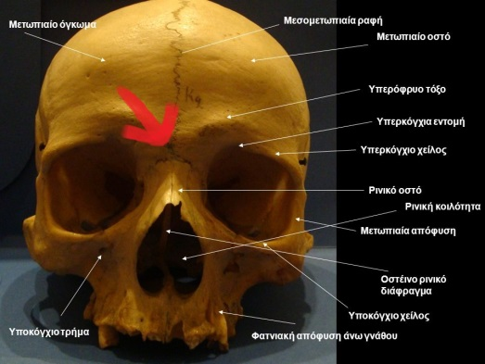

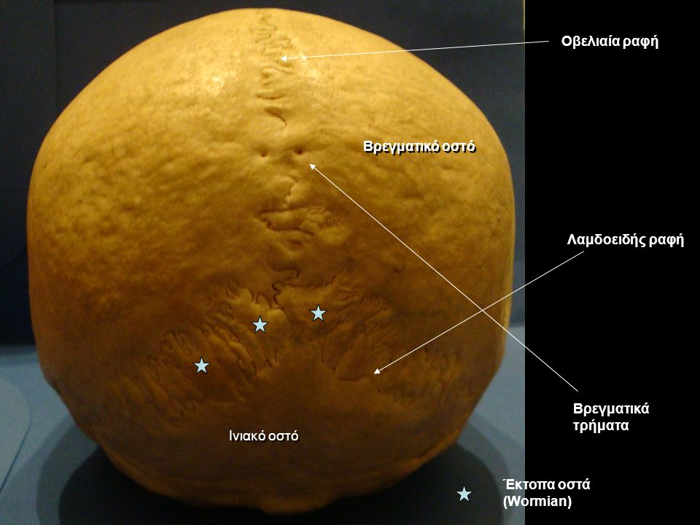

και στη συνέχεια μετριέται η απόσταση μεταξύ των σφηνοειδών οστών (preauricular points)

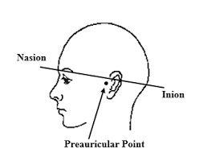και στη συνέχεια ορίζουμε τα σημεία που θα τοποθετηθούν τα ηλεκτρόδια. Σε κάθε μία από αυτές τις δύο μετρήσεις το διάστημα από το nasion (ουσιαστικά είναι εκεί που τερματίζει το ρινικό οστό) στο ινιακό οστό και το διάστημα μεταξύ των δύο σφηνοειδών οστών χωρίζεται σε διαστήματα 10%-20%-20%-20%-20%-10%(παρακάτω η τμηματοποίηση της απόστασης μεταξύ του οστού στο ύψος των φρυδιών και του ινιακού οστού).Tα τμήματα στα οποία έχουμε γράψει Χ έπειτα είναι οι θέσεις στις οποίες τοποθετούνται τα ηλεκτρόδια.





Ενώ εδώ είναι η τμηματοποίηση της απόστασης καθώς και ο ορισμός της θέσης των ηλεκτροδίων μεταξύ των σφηνοειδών οστών:

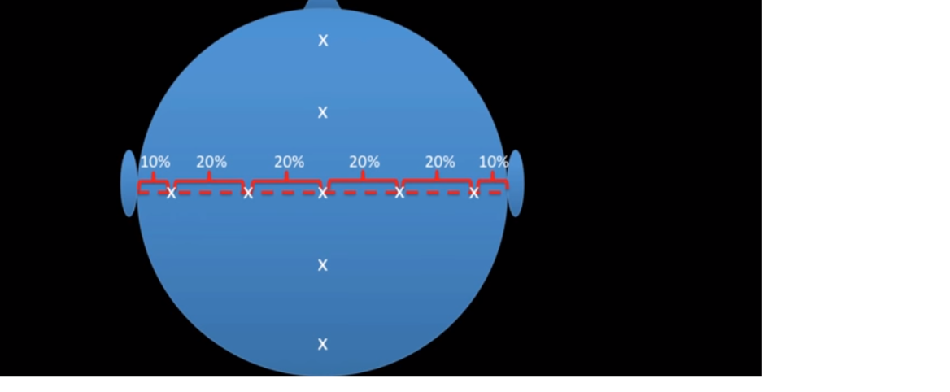

Στη συνέχεια πρέπει να ορίσουμε και κάποια άλλα σημεία διότι σκεφτείτε ότι πρέπει να λάβουμε τη δραστηριότητα ολόκληρου του εγκεφάλου , και προφανώς αυτά εδώ τα ηλεκτρόδια δεν αρκούν .Στην αρχή ορίζουμε 8 σημεία τα οποία δημιουργούν έναν κύκλο με τα 4 ακραία σημεία του παραπάνω σχήματος και τα οποία απέχουν 10%(αυτό το 10% είναι το 10% του συνολικού μήκους της περιμέτρου του κύκλου) το ένα από το άλλο και στη συνέχεια ορίζουμε άλλα 2 σημεία τα οποία είναι στο μέσο από τις ευθείας που ενώνει αντίστοιχα τα πολύ κοντινά σημεία στο πάνω ακραίο και κάτω ακραίο σημείο και στη συνέχεια με βάση την 25% απόσταση των ΑΒ και ΓΔ ορίζονται τα τελευταία σημεία των ηλεκτροδίων τα οποία προστίθενται στο παρακάτω μικρότερο σχήμα.

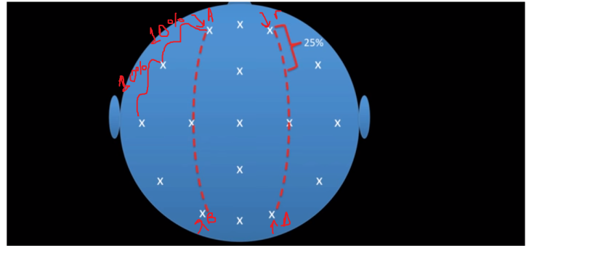

Παρακάτω τα τελικά δύο σχήματα.Έτσι μπορούμε να βρούμε που ακριβώς υπάρχει διαταραχή στον εγκέφαλο , επίσης η συγκεκριμένη τοπολογία βοηθάει στην ανίχνευση μερικής ή εστιακής επιληψίας αν παρατηρήσουμε ότι ένας συγκεκριμένος αριθμός από αυτά σε μία γειτονιά παρουσιάζει ‘επιληπιτκή συμπεριφορά’(επίσης στο πινακάκι βλέπουμε τους διάφορους λοβούς που βρίσκονται μέσα στον εγκέφαλο):

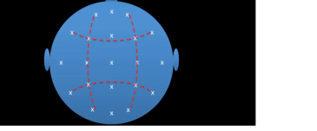

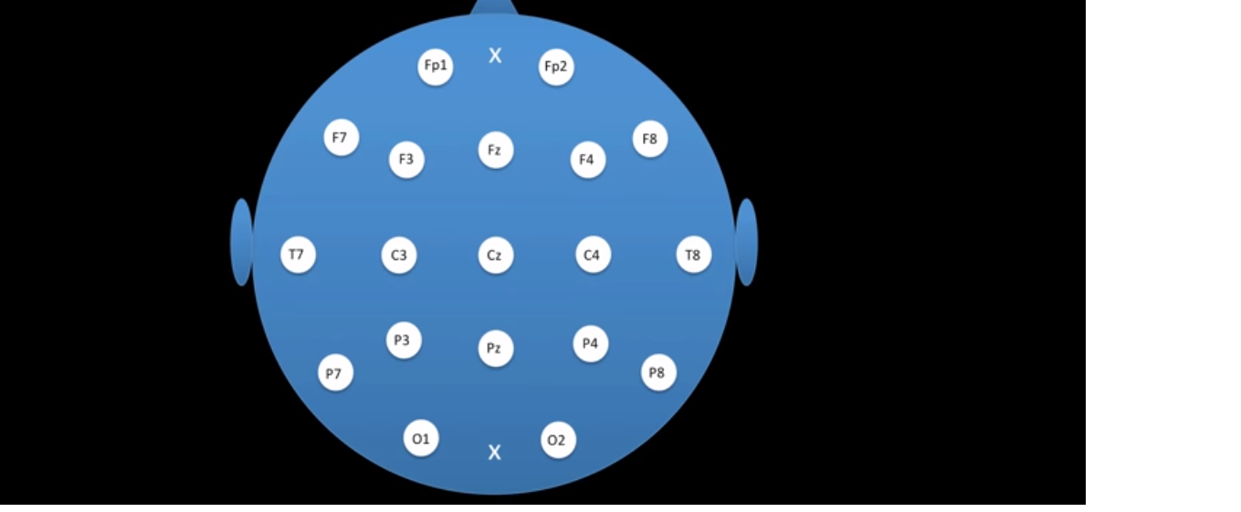

|  |  |
| --- | --- |
| Μέρος Εγκεφάλου | Σημαντική Ιδιότητα |
| Μετωπιαίος Λοβός | Οργάνωση Σκέψεων |
| Βρεγματικός Λοβός | Αισθητήρια Πληροφόρηση |
| Κροταφικός Λοβός | Ομιλία ,Ακουστική |
| Ινιακός Λοβός | Οπτικό σύστημα |
| Παρεγκεφαλίδα | Ισορροπία |
| Εγκεφαλικό Στέλεχος | Ρύθμιση αναπνοής |
| Νωτιαίος Μυελός | Εκεί βρίσκεται η φαιά ουσία |

Βλέπουμε ότι οι ζυγοί αριθμοί είναι στο δεξί εγκεφαλικό ημισφαίριο ενώ οι περιττοί στο αριστερό .Συγκριτικά μικρότερη αριθμοί βρίσκονται πιο κοντά στη μεσαία γραμμή .Η μεσαία γραμμή χαρακτηρίζεται με το γράμμα z(zero).Επίσης τα γράμματα υποδεικνύουν και τον αντίστοιχο λοβό του εγκεφάλου(F=Frontal=μετωπιαίος,C=Central=κεντρικός,P=Parietal=βρεγματικός ,Ο=Οccipital=ινιακός ,Τ=Temporal=κροταφικός).

Τρόποι απεικόνισης Ηλεκτροεγκεφαλογραφήματος:

1. Διπολικό ‘Μοντάζ’

Παίρνουμε ουσιαστικά τη διαφορά του δυναμικού ενός ηλεκτροδίου με το αμέσως επόμενό του .Αν εκτελέσουμε αυτό το βήμα μερικές φορές τότε δημιουργούμε μία αλυσίδα .Έτσι δημιουργώντας πολλές αλυσίδες περνάμε από όλα τα ηλεκτρόδια!

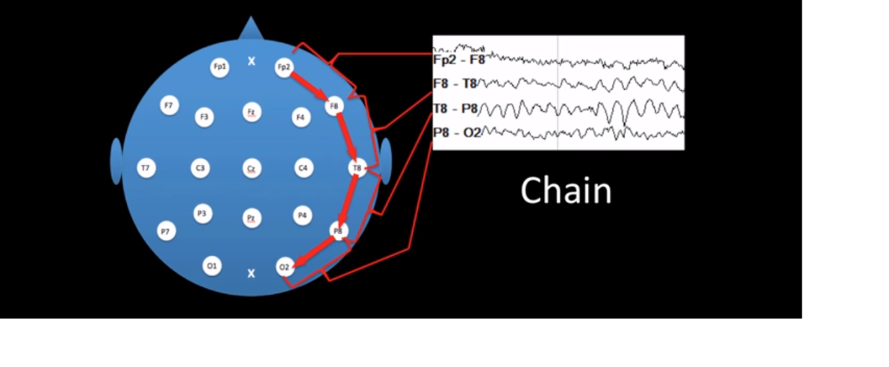

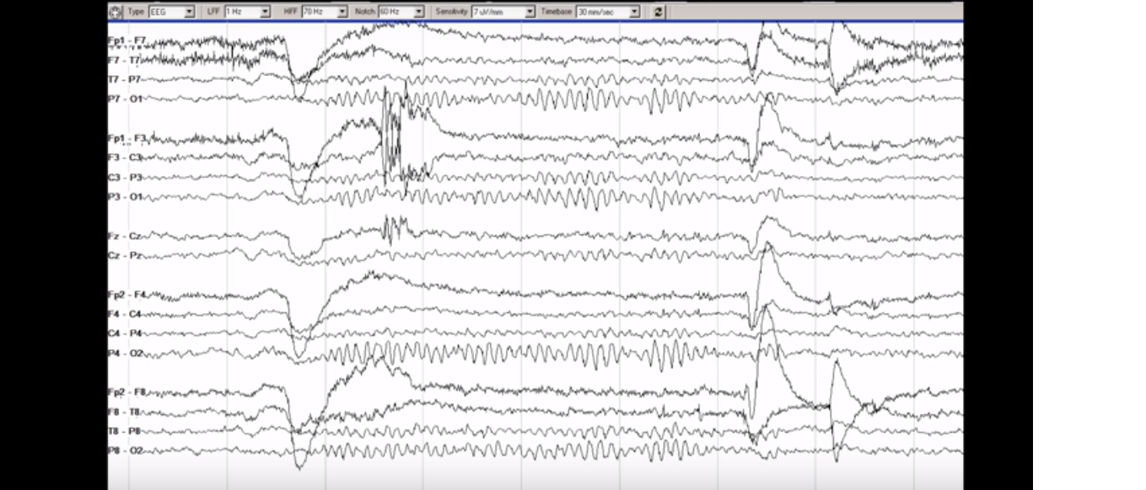

Παραπάνω οι διάφορες διαφορές σημάτων σε όλο τον εγκέφαλο.

**2.**Ο τρόπος του μέσου όρου: Εδώ πέρα θα υπολογίζουμε τη διαφορά του δυναμικού μεταξύ του ηλεκτροδίου που μας ενδιαφέρει από τον μέσο όρο των σημάτων των υπόλοιπων ηλεκτροδίων.

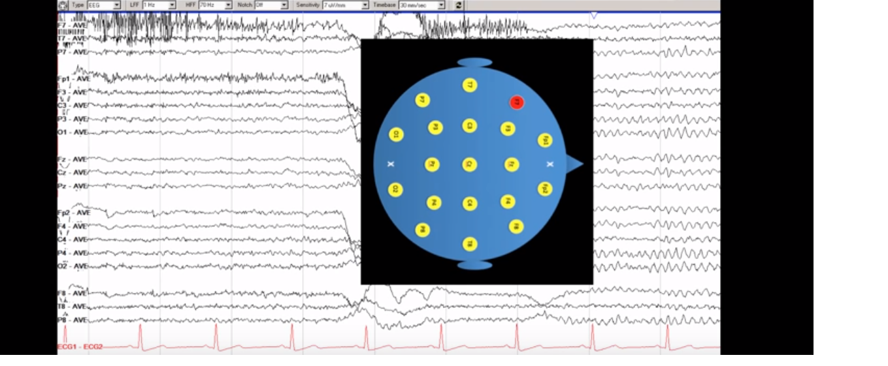

**3.Κοινή αναφορά:**

Εδώ πέρα παίρνουμε τη διαφορά του δυναμικού κάθε ηλεκτροδίου ξεχωριστά από ένα κοινό δυναμικό ή κοινή αναφορά .Στο παρακάτω σχήμα έχει επιλεγεί ως κοινή αναφορά το ηλεκτρόδιο Cz.

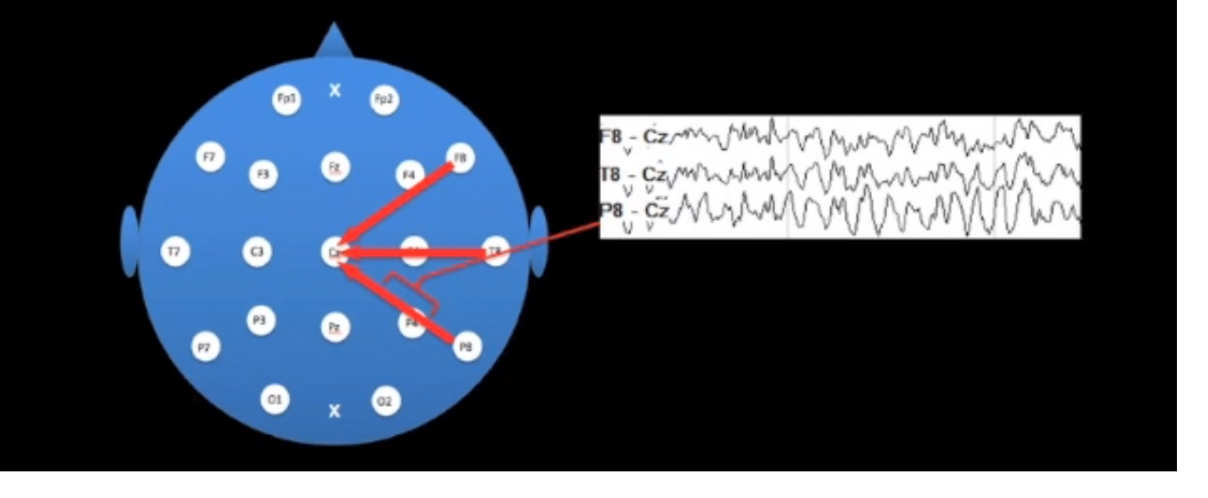

**4.Λαπλασιανό Μοντάζ**

**Με αυτό τον τρόπο βρίσκουμε τη διαφορά του ηλεκτροδίου που μας ενδιαφέρει από το μέσο όρο των δυναμικών των πιο κοντινών γειτονικών του σημείων. Χρησιμοποιείται σπάνια .Εδώ πέρα Cz’=(C3+C4+Fz+Pz)/4**

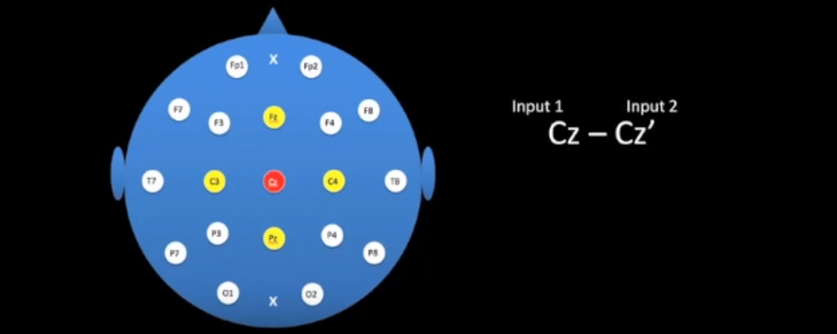

**Να σχολιάσουμε ότι όλα αυτά τα σήματα για να απεικονιστούν στο διάγραμμα πρώτα περνάνε από ένα ενισχυτή ,ο οποίος τα ενισχύει σημαντικά και στη συνέχεια ‘μεταφράζονται’ στις κυματομορφές που είδαμε σε όλα τα προηγούμενα σχήματα .Σε αυτόν τον ενισχυτή , ο οποίος είναι ένας διαφορικός ενισχυτής η μία του είσοδος είναι το δυναμικό του ηλεκτρόδιου ενδιαφέροντος και η άλλη είσοδος είναι μία τάση αναφοράς , ή οποία μπορεί να προσδιοριστεί με μία από τις τέσσερις προηγούμενες μεθόδους που αναλύθηκαν .Αυτό το σήμα περνά μέσα από έναν ΑD to D converter (αφού πλέον τα περισσότερα συστήματα ΗΕΓ είναι ψηφιακά) αφού έχει περάσει από ένα anti-aliasing φίλτρο (το anti-aliasing φίλτρο περιορίζει το εύρος ζώνης του σήματος έτσι ώστε αυτό να ικανοποιεί το θεώρημα του Nyquist δηλαδή η συχνότητα δειγματοληψίας να είναι τουλάχιστον 2 φορές μεγαλύτερη από τη μέγιστη συχνότητα του σήματος , έτσι ώστε να μην έχουμε επικάλυψη και η μετατροπή από αναλογικό σήμα σε ψηφιακό να πραγματοποιηθεί χωρίς προβλήματα) .Το ψηφιακό σήμα EEG έτσι είναι έτοιμο για να απεικονιστεί .Αυτό μπορεί να γίνει μέσω της πλατφόρμας OpenBCI ενώ το σήμα μπορεί να υποστεί επεξεργασία μέσω του EEGLAB. Μέσα στην πλατφόρμα OpenBCI υπάρχουν κάποια ενσωματωμένα φίλτρα για να μπορεί ο χρήστης να επιλέξει τις συχνότητες που θέλει να περάσουν , ενώ το φίλτρο εγκοπής(notch filter) βοηθά στο να μην επηρεάζει ο θόρυβος του περιβάλλοντος τις απεικονίσεις.**

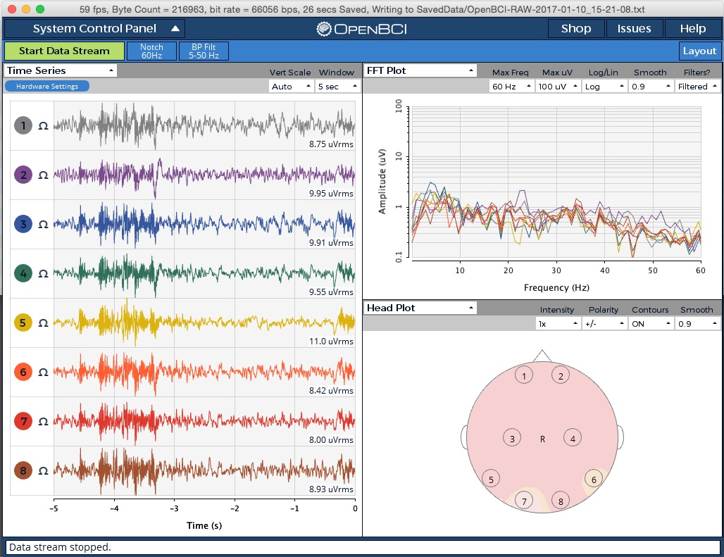

**Θόρυβος**

**Πηγές θορύβου στο ΗΕΓ θα μπορούσαν να χαρακτηριστούν π.χ. η κίνηση των οφθαλμών ,η αναπνοή , ο ιδρώτας , η καρδιά , διάφορες κινήσεις των δοντιών οι οποίες θεωρούνται φυσιολογικές και τα ηλεκτρόδια όπως και το δίκτυο τα οποία είναι μη φυσιολογικές και πρέπει να τις διορθώσουμε άμεσα , πράγμα αρκετά απλό (πίεση ηλεκτροδίου προς τα μέσα ώστε να έχει καλύτερη επαφή) .Η κίνηση των οφθαλμών επηρεάζει ιδιαίτερα τις γραφικές παραστάσεις των ηλεκτρόδιων τα οποία βρίσκονται κοντά στους οφθαλμούς δηλαδή τα Fp1,Fp2(αυξάνοντας τα αρκετά) καθώς και τα F3,F4(αυξάνοντας τα πάντως όχι τόσο πολύ όσα τα F3,F4).**

**Ρυθμοί ΗΕΓ**

**Παρακάτω βρίσκονται συνοπτικά κάποιοι ρυθμοί που εμφανίζει το ΗΕΓ και τι σημαίνουν ως προς τη δραστηριότητα του ανθρώπου.**

|  |  |  |
| --- | --- | --- |
| **Ρυθμός** | **Συχνότητα** | **Συμπεριφορά** |
| **Δ ρυθμός** | **0.5-4Hz** | **Ύπνος** |
| **Θ ρυθμός** | **4-8Hz** | **Επίλυση κάποιου Προβλήματος , Κόπωση ,Ψυχικές διαταραχές** |
| **Α ρυθμός** | **8-13Hz** | **Χαλάρωση , Κλειστά μάτια** |
| **Β ρυθμός** | **13-30Hz** | **Διαδικασία συγκέντρωσης και εγρήγορσης** |
| **Γ ρυθμός** | **>30Hz** | **Πολύ χαμηλή ισχύς και δυσκολία ανίχνευσης από ΗΕΓ ,Διευκόλυνση ανταλλαγής δεδομένων μεταξύ τμημάτων του εγκεφάλου** |

**Ανίχνευση Επιληψίας**

Η πιθανότητα εύρεσης μίας ανωμαλίας (επιληπτικής κρίσης στην περίπτωσή μας) μέσα στον εγκέφαλο εξαρτάται από κάποια στοιχεία .Πρώτον σε ποια τοποθεσία του εγκεφάλου βρίσκεται η ανωμαλία, γιατί πχ αν βρίσκεται βαθιά μέσα στον εγκέφαλο τότε το σήμα ίσως καταφέρει να υποστεί απόσβεση , τόση ώστε να μην το κάνει αντιληπτό από το ΗΕΓ όταν φτάσει στο ηλεκτρόδιο και έτσι ενώ υπάρχει ανωμαλία , αυτή δε γίνεται αντιληπτή. Μία άλλη παράμετρος είναι το πόσο μεγάλη περιοχή του φλοιού του εγκεφάλου έχει υποστεί αυτή τη διαταραχή . Εκτιμάται ότι πρέπει τουλάχιστον 10-20 τετραγωνικά εκατοστά επιφάνειας του φλοιού του εγκεφάλου να έχει υποστεί αυτή τη διαταραχή , ώστε αυτή να είναι ικανή να γίνει αντιληπτή από το ηλεκτροεγκεφαλογράφημα . Μία άλλη παράμετρος επίσης είναι και η μέθοδος ηλεκτροεγκεφαλογραφήματος που χρησιμοποιείται και το παρακάτω πινακάκι παρουσιάζει διάφορες ρουτίνες , καθώς και την πιθανότητα εύρεσης μίας επιληπτικής κρίσης:

|  |  |
| --- | --- |
| Είδος ρουτίνας | Πιθανότητα εμφάνισης επιληπτικής κρίσης |
| Μία απλή ρουτίνα EEG διάρκειας περίπου 40 λεπτών και ο ασθενής έχει υποστεί την επιληπτική κρίση το πολύ 24 ώρες πριν | 50% |
| Μία απλή ρουτίνα EEG και πέρασαν 24 ώρες αφού ο ασθενής έπαθε μία επιληπτική κρίση | 20-55% |
| EEG διάρκειας 24 ωρών (μπορεί να γίνει και μέσα στο σπίτι του ασθενή) | 80-90% |
| 4 ρουτίνες EEG (λιγότερο πρακτική σε σχέση με την προηγούμενη μέθοδο) | 80-90% |

Το πολύ θετικό γεγονός σε σχέση με την επιληψία είναι ότι βραχυχρόνια ( <2μς) δυναμικά δράσης (action potentials ) υψηλού πλάτους δεν συμβάλλουν στην καταγραφή αποτελέσματος στα EEG εκτός από μεταβατικές καταστάσεις του ύπνου καθώς και σε επιληπτική δραστηριότητα.